暨南大学本科实验报告专用纸
课程名称 计算机网络实验 指导教师 潘冰 成绩
实验项目名称 VLAN划分与通信 实验项目编号 实验5、6
实验项目类型 验证 实验地点 计算机网络实验室 学院 智科院 专业信息安全
学生姓名 梁峻铭 学号 2019051103 实验时间 2021 年 10 月 28 日
- 实验目的
实验5、交换机基本配置与VLAN的划分
  - 了解交换机的配置方式
  - 掌握交换机命令行各种操作模式的区别以及模式之间的切换。
  - 查询交换机系统和配置信息，掌握当前交换机的工作转状态。
  - 理解基于交换机端口的VLAN划分。
实验6、跨VLAN通信的实现
  - 了解VLAN 之间的通信过程与实现方式。
  - 熟悉三层交换和路由器实现VLAN之间通信的配置与实现

- 实验内容
实验5、交换机基本配置与VLAN的划分
  - 命令行下交换机各种模式切换。
  - 查看并熟悉交换机的配置信息。
  - 用命令行方式在（同一台和不同交换机两种环境）交换机上配置（不同的）VLAN。
  - 在两个交换机上配置TRUNK。
  - 测试同一VLAN的用户可以通信，而不同的VLAN的用户不能直接通信。
实验6、跨VLAN通信的实现
  - 通过三层交换机实现VLAN间互相通信。
  - 在三层交换机上创建VLAN，给VLAN分配IP地址，向VLAN中添加交换机端口，并激活路由选择协议的操作。
  - 在两层交换机间创建VLAN，向VLAN中添加交换机端口，配置Trunk端口
  - 在路由器上创建子接口，设置包封装格式，并激活路由选择协议的操作
  - 测试不同VLAN间通信。

- 实验原理
交换机原理：
交换机工作在数据链路层。拥有一条很宽的内部总线和内部交换机构。端口都挂在内部总线上，交换机具有记忆功能，端口处理程序会查找内存中的地址表，以确定目的MAC地址的NIC挂接在那个端口上，再通过内部交换机构将数据包传送到目的端口。
交换机将网络分段，有过滤和转发功能，能有效地隔离广播风暴，避免共享冲突。

- 实验环境
PC机，交换机，路由器

- 实验步骤
实验5、交换机基本配置与VLAN的划分

拓扑结构图如下：
本次实验中，PC1对应c6，PC2对应c7，PC3对应c5。

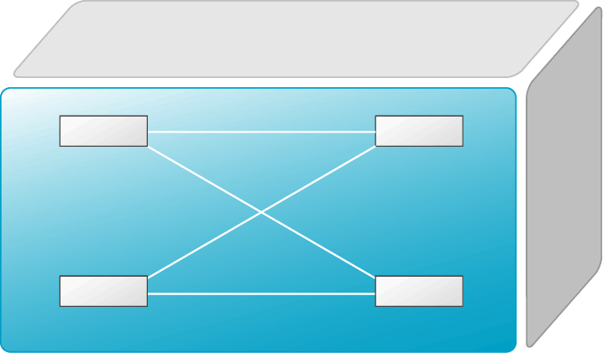
PC1
PC3
SwitchA
PC2
SwitchB
VLAN 20
F0/24
F0/24
F0/6
VLAN 10
F0/6
F0/1
VLAN 10

第一步 登录到交换机
进入特权模式后输入密码，随后进入全局模式
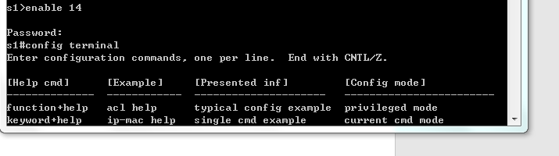
第二步：在交换机A（SwitchA）上建立2个VLAN 10 ，VLAN 20。
SwitchA(config)#vlan 10 ！创建VLAN 10
SwitchA(config-vlan)#exit ！返回到全局模式
SwitchA(config)#vlan 20 ！创建VLAN 20
SwitchA(config-vlan)#end !返回到特权模式
SwitchA#show vlan !显示VLAN的配置

输入上述指令后，showVLAN可以观察到此时VLAN1O和VLAN20尚未被分配。
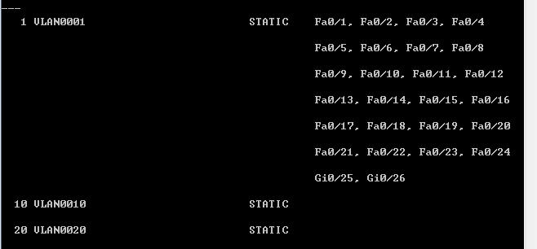
第三步：将端口0/5、0/15C1分别放入VLAN10和VLAN20。
SwitchA(config)#interface fastethernet 0/5 ！进入接口F0/5配置模式
SwitchA(config-if)#switchport access vlan 10 ！将F0/5分配给VLAN 10
SwitchA(config-if)#exit
SwitchA(config)#interface fastethernet 0/15 ！进入接口F0/15配置模式
SwitchA(config-if)#switchport access vlan 20 ！将 F0/15分配给VLAN 20
SwitchA(config-if)#exit

第四步：把交换机SwitchA与SwitchB连接的0/24接口做成trunk模式。(Tag VLAN)
SwitchA(config)#interface fastethernet 0/24 ！进入接口0/24配置
SwitchA(config-if)#switchport mode trunk ！配置Trunk
SwitchA(config-if)#end ！ 退出到特权模式

第五步：显示VLAN配置和trunk配置。
SwitchA #show vlan ！ 显示VLAN配置信息
SwitchA #show interface fastethernet 0/24 switchport
或
SwitchA #show interface fastethernet 0/24 trunk

如图所示，已经成功配置VLAN与TRUNK。
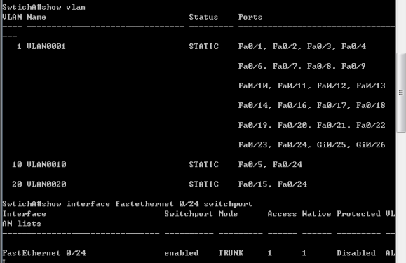
第六步：返回到RCMS，选S2，并登录到交换机B
操作方式同第一步。注意，交换机改名为SwitchB。
以下操作与上述过程相同，不再展示。
第七步：在交换机Switch B上建立VLAN 10
SwitchB(config)#vlan 10
SwitchB(config-vlan)#exit

第八步：把端口0/5 放入VLAN 10中
SwitchB(config)#interface fastethernet 0/5 ！进入接口F0/5配置模式
SwitchB(config-if)#switch access vlan 10 ！将F 0/5分配给VLAN 10
SwitchB(config-if)#exit

第九步：把交换机SwitchB与SwitchA连接的0/24接口做成trunk模式。
SwitchB(config)#interface fastethernet 0/24
SwitchB(config-if)#switchport mode trunk ！配置Trunk
SwitchB(config-if)#end ！ 退出到特权模式

第十步：显示VLAN配置和trunk配置
SwitchB #show vlan ！ 显示VLAN配置信息
SwitchB #show interface fastethernet 0/24 switchport
或 SwitchB #show interface fastethernet 0/24 trunk

第十一步：检测与实验结果分析
通过ping测试配置结果。PC1和PC3属于同一个VLAN，可以直接通信。PC2和PC1或PC3不能直接通信。

结果如下：
如图所示：同样接在0/6端口的PC1(c6)与PC3(c7)可以相互通信，而0/1端口的PC2(c5)则无法与其余两个通信。
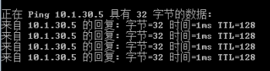
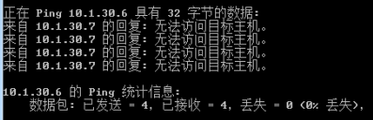

思考：
- 不同的VLAN之间为什么不能通信？
答：VLAN具有分割广播域的作用，因此无法直接通信。

- 如何删除一个VLAN？
答：进入VLAN配置模式，输入switch（vlan）#no vlan vlanid。

- Trunk作用是什么？
答：在两个交换机间配置TRUNK，可以同时传输多个VLAN。

实验6、跨VLAN通信的实现

拓扑结构图如下：
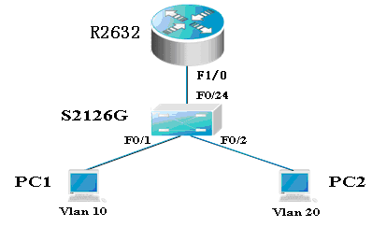
VLAN 10：
网络号：192.168.10.0
指定网关：192.168.10.254

VLAN 20：
网络号：192.168.20.0
指定网关：192.168.20.254

连线图如下：
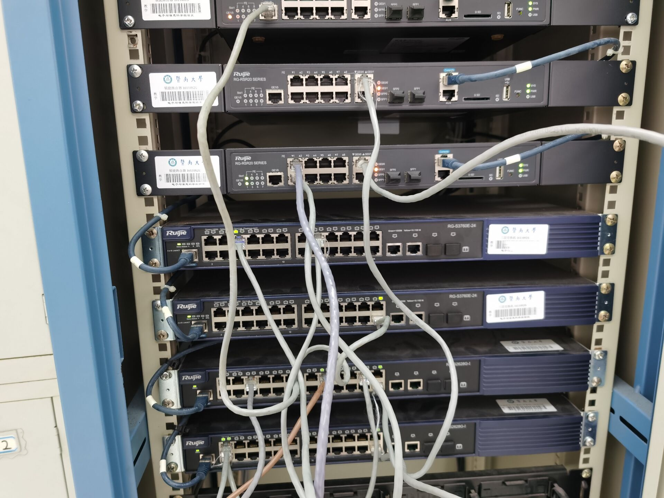

第一步 登录到交换机

第二步：在交换机上创建两个VLAN，分别是VLAN 10和VLAN 20。
SwitchA(config)#vlan 10 ！创建VLAN 10
SwitchA(config)#vlan 20 ！创建VLAN 20
SwitchA(config)#interface fastEthernet 0/1 ！进入接口F0/1配置模式
SwitchA(config-if)#switchport access vlan 10 ！将F 0/1分配给VLAN 10
SwitchA(config)#interface fastEthernet 0/2 ！进入接口F0/2配置模式
SwitchA(config-if)#switchport access vlan 20 ！将F 0/2分配给VLAN 20

第三步：把交换机的0/24接口做成trunk模式。
SwitchA(config-if)#interface fastethernet 0/24
SwitchA(config-if)#switchport mode trunk ！配置Trunk
如图所示，配置0/24接口为TRUNK模式
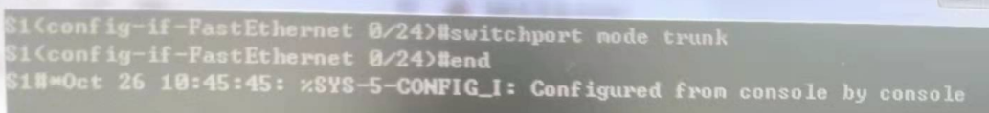
第四步：显示VLAN配置和Trunk配置
SwitchA(config-if)#end ！ 退出到特权模式
SwitchA #show vlan ！ 显示VLAN配置信息
SwitchA #show interface fastethernet 0/24 switchport
或
SwitchA #show interface fastethernet 0/24 trunk
如图，show vlan
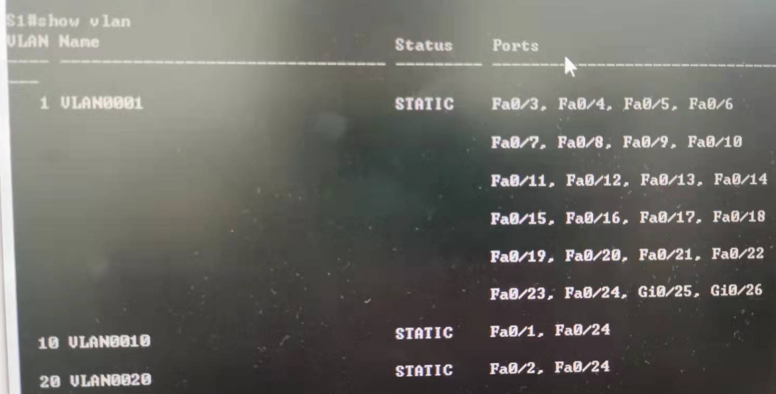
第五步 在路由器上配置接口F0的子接口

PC1传递数据给PC2的过程是：PC1→交换机→路由器→交换机→PC2。
1、返回到RCMS，选r1，并登录到路由器R1
操作方式同第一步。注意，路由器可以改名为 hostname Router。
2、进入子接口配置
Router(config)#interface GigabitEthernet 0/1 ！进入路由器接口配置模式
Router(config-if)#no ip address
Router(config-if)#no shutdown ！开启路由器接口f0。（路由器接口默认关闭）
Router(config)#interface GigabitEthernet 0/1.10 ！进入子接口F0.10配置模式
Router(config-subif)#encapsulation dot1Q 10 ！封装802.1q，并指定VLAN号10
Router(config-subif)#ip add 192.168.10.254 255.255.255.0 ！配置子接口F0.10 IP地址.VLAN10的默认网关。
Router(config)#exit
Router(config)#Interface Fastethernet 1/0.20 ！进入子接口F0.20配置模式
Router(config-subif)#encapsulation dot1Q 20 ！封装802.1q，并指定VLAN号20
Router(config-subif)#ip address 192.168.20.254 255.255.255.0 ！配置子接口F0.20 IP地址。VLAN 20的默认网关。
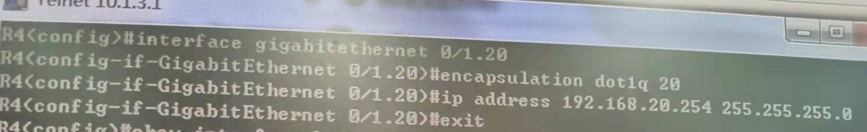
第六步 验证接口配置和VLAN配置
Router(config)#exit
Router(config)#show interface brief
Router(config)#show vlan
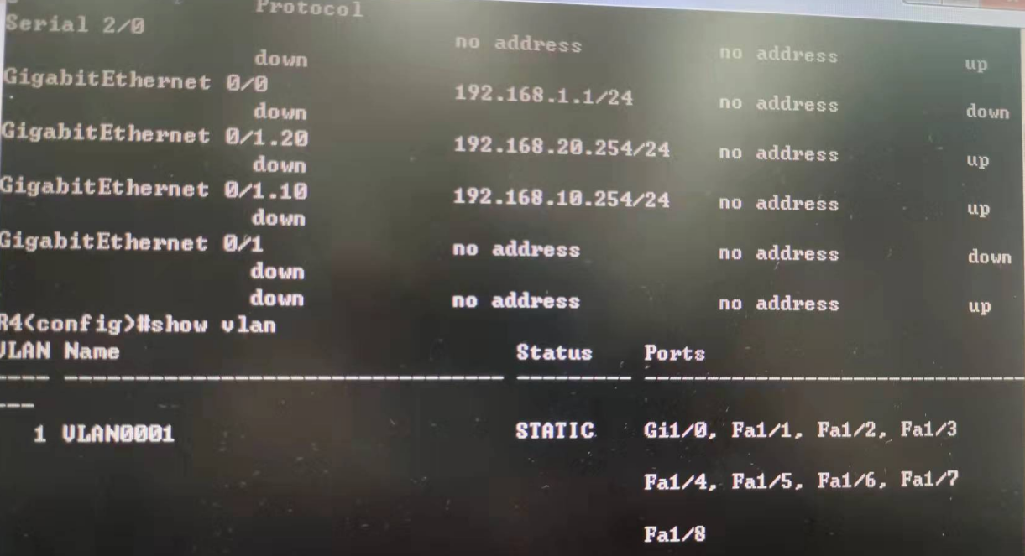
第七步 各VLAN内主机的配置
注意不同VLAN主机的网关地址分别是路由器两个子网的接口地址。

修改用于实验的两台PC机的IP地址为：
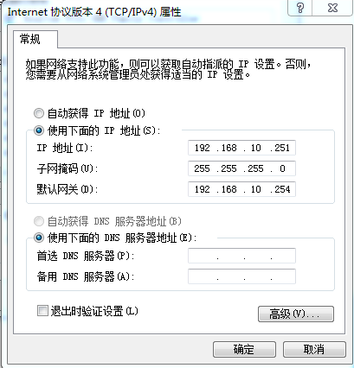
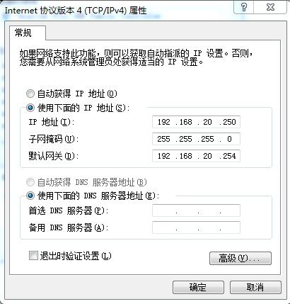
第八步 测试VLAN间路由
C:\>ping 192.168.20.20 !测试与PC2（IP地址为192.168.20.20）连通性。如果测试结果是连通的，则说明实验成功，否则实验失败，需仔细检查。

可以观察到：两台配置了不同VLAN的PC机可以相互连通。
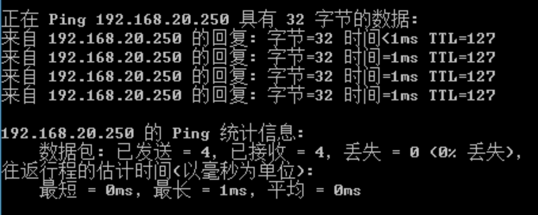
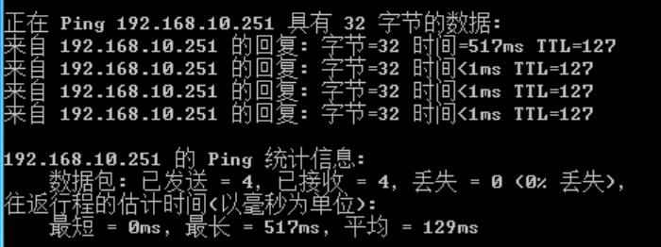
- 实验总结
本次实验比起之前更加需要动手能力与知识掌握程度相结合，在完成端口的配置后好需要进行接线。值得注意的是，在以往实验中并未注意到的一些细节，比如总线和分流的接线问题以及在交换机和路由器中进行的接线的问题。同时本实验通过不同的VLAN划分实现了不同VLAN的通信问题，让本人对数据链路层、以太网和虚拟局域网有了更深的体会，于实验中巩固了课堂学习到的知识。

